Сотрудниками ОГИБДД и обучающимися МБОУ СОШ№3 р.п. Сосновоборск регулярно проводятся мероприятия, направленные на недопущение нарушений связанных с переходом проезжей части.
Главная задача проводимых мероприятий – это повышение культуры пользования пешеходным переходом со стороны всех участников дорожного движения. Переходя проезжую часть в неустановленном месте, человек, серьёзно рискует своей жизнью.
В целях предупреждения дорожно-транспортных происшествий с участием пешеходов, инспектором ОГИБДД Куликовой В.П. и обучающимися 5 класса МБОУ СОШ №3 р.п. Сосновоборск 1 апреля проведена профилактическая акция «Безопасность на дороге».
Ребята обращались к водителям, чтобы они были внимательнее на дороге к юным участникам дорожного движения.
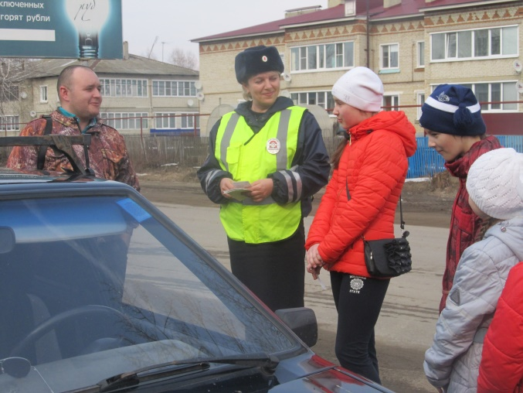
Отрадно, что в данном мероприятии водители были не пассивными слушателями, а активными участниками акции. «Уважаемые пешеходы!» - обратились водители, прежде чем перейти дорогу убедитесь в безопасности перехода. Если Вас пропускает автомобиль, убедитесь, что транспортные средства, двигающиеся по другой полосе движения, также снижают скорость или остановились. Помните, что за секунду автомобиль остановиться не сможет. Для безопасного передвижения в тёмное время суток используйте светоотражающие элементы на одежде.
